Министерство науки и высшего образования Российской Федерации  
Пензенский государственный университет  
Кафедра вычислительная техника

**ОТЧËТ**  
по лабораторной работе №1-2  
по курсу «Инсталляция и эксплуатация вычислительных систем и сетей»  
на тему «Создание виртуальной машины с ОС Windows XP»

Выполнили студенты группы 22ВВП1:  
Беляев Д.

Захаров А.

Хоссейни Нежад С. А. С. М.

Приняли:  
Акифьев И. В.  
Сорокин А. А.

Пенза 2024

**Название**

Создание виртуальной машины с ОС Windows XP.

**Цель работы**

Научиться создавать виртуальную машину с ОС WindowsXP в программе VirtualBox

**Ход работы**

1. Настройка VirtualBox

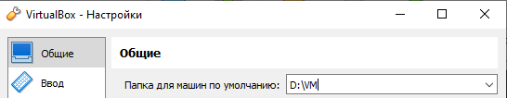

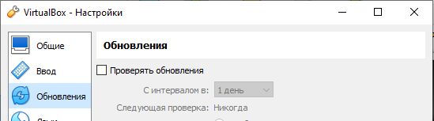

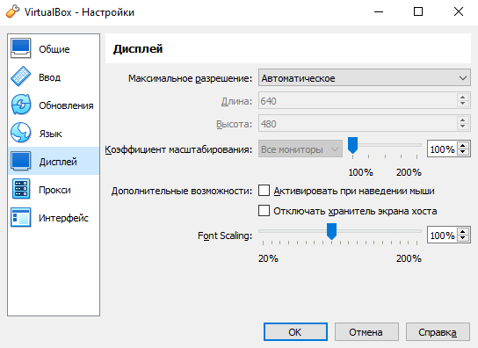

1. Установка WinXP1
   1. Выбираем образ  
      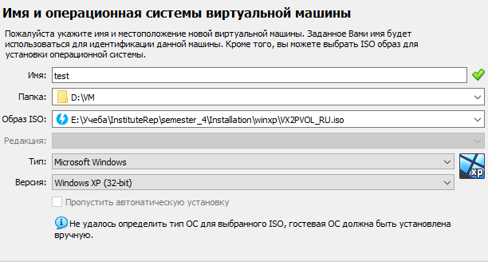
   2. Выбираем объем памяти  
      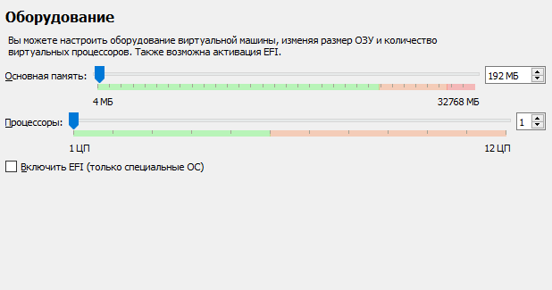
   3. Создаем виртуальный диск  
      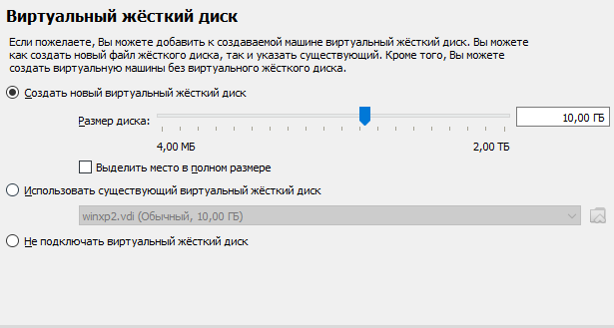
   4. Запускаем машину  
      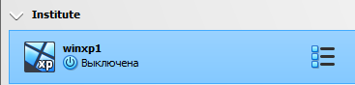
   5. Настраиваем ОС в соответствии с заданием  
      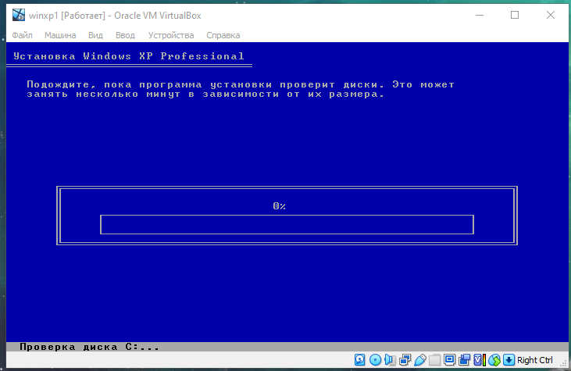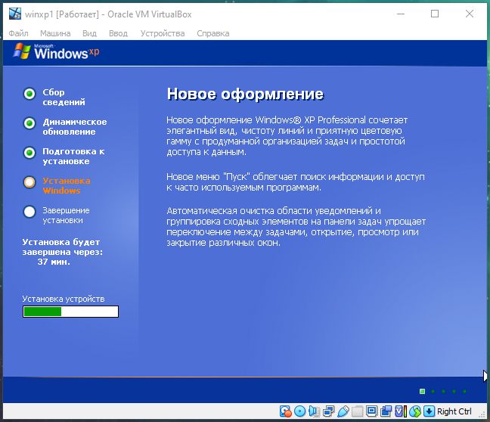

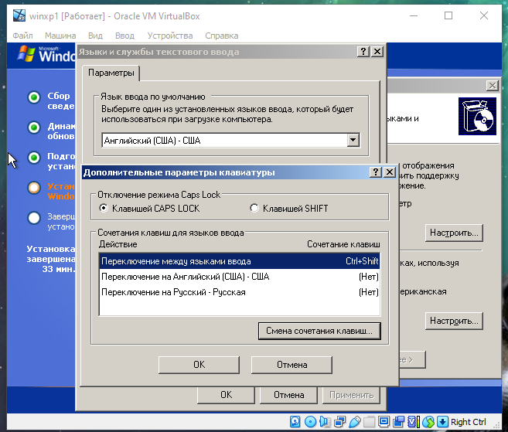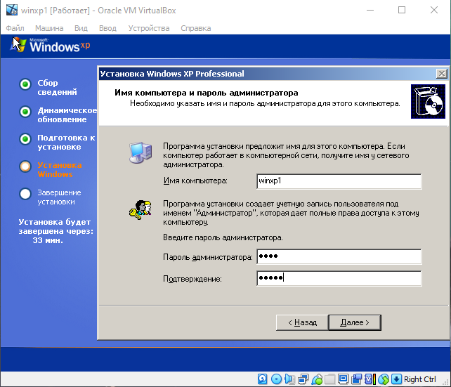

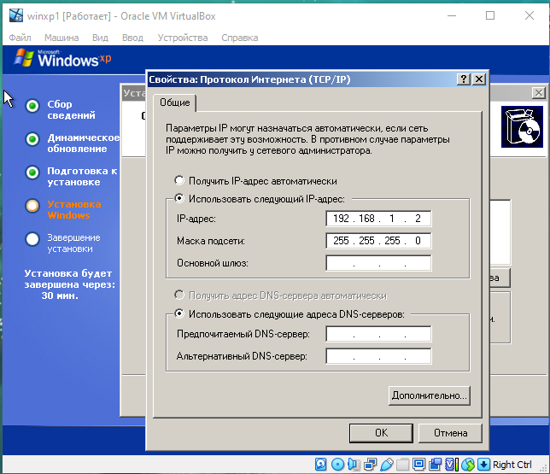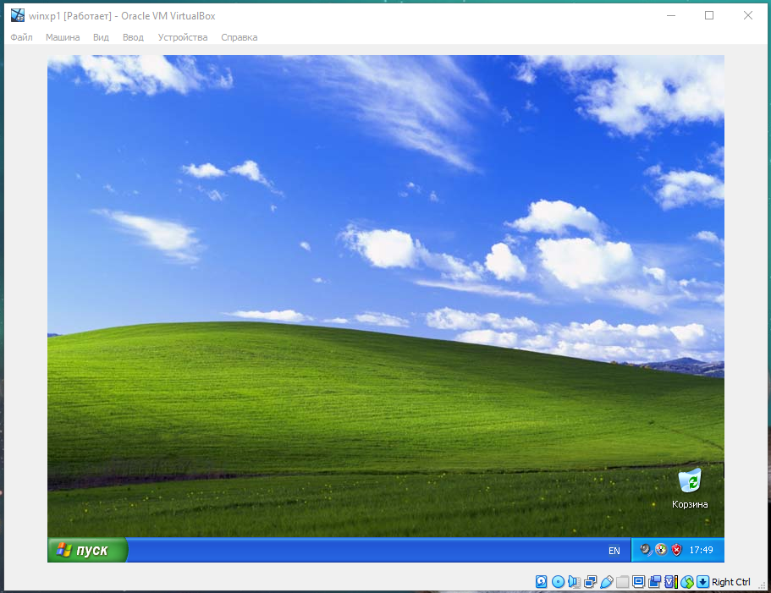

* 1. Отключаем брандмауэр и обновления ОС  
     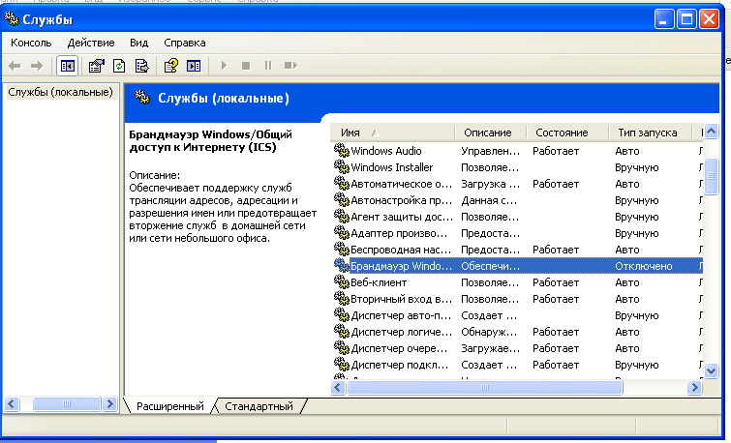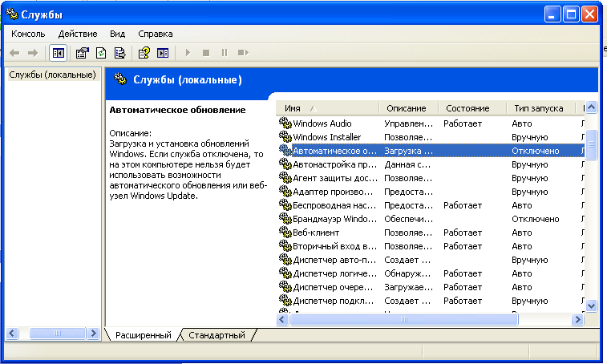
  2. Создание пользователя  
     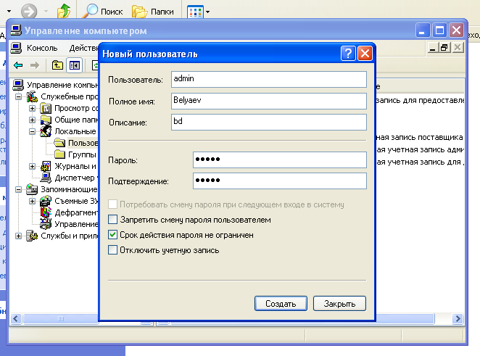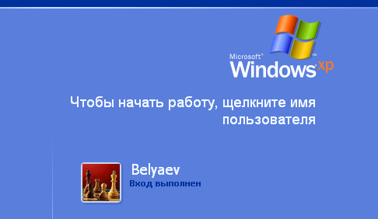
  3. Настройка сети  
     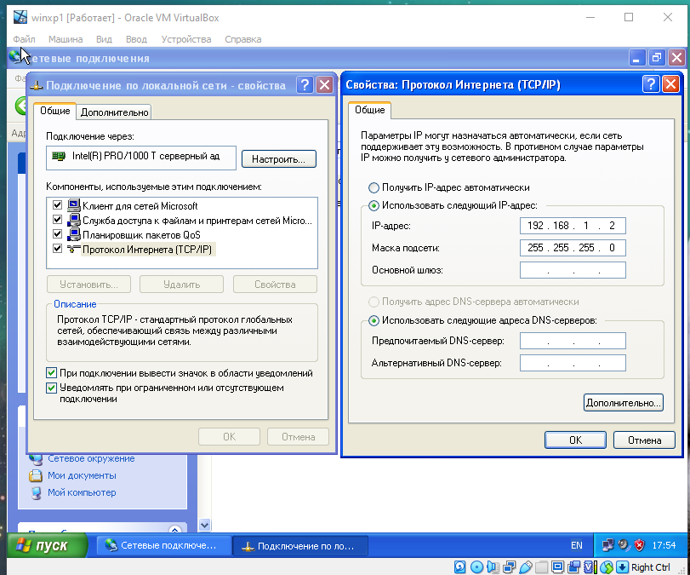

1. Установка WinXP2
   1. Применяем аналогичные настройки к второй машине  
      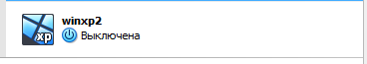
   2. Настройка сети  
      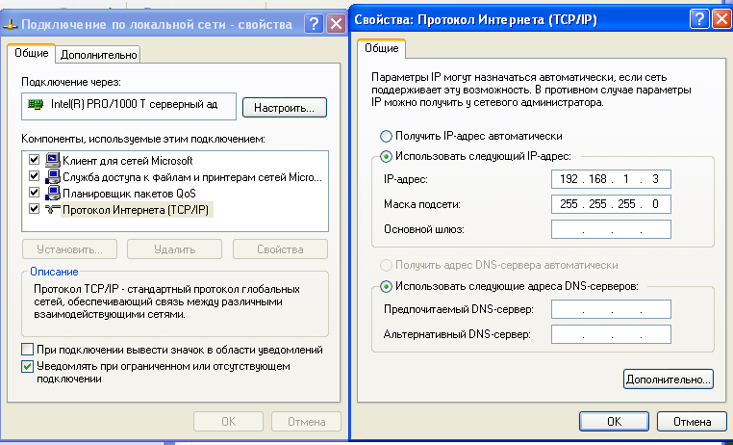
2. Настройка имени  
   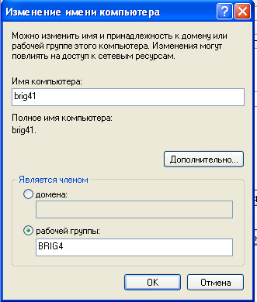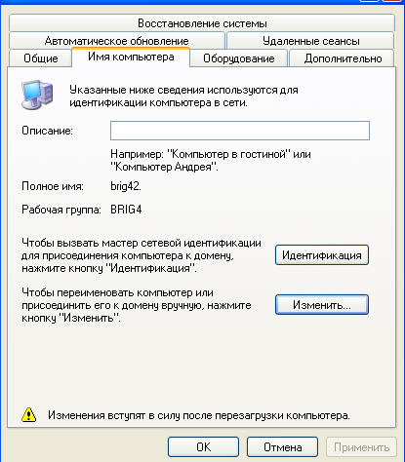
3. Проверка соединения между машинами  
   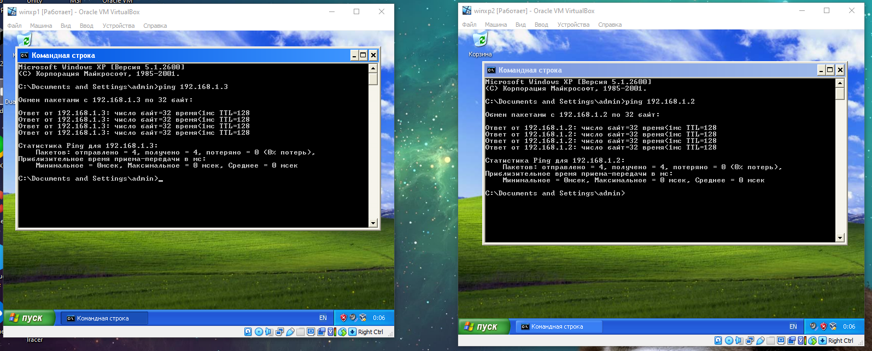

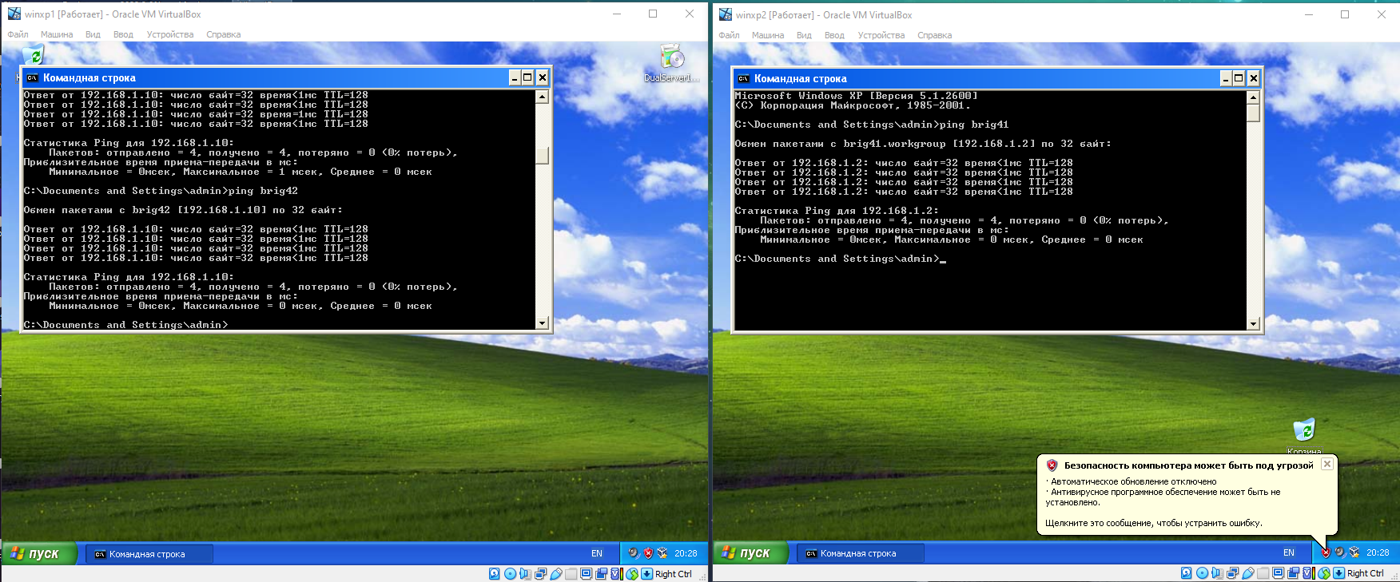

**Вывод**

Научились создавать виртуальную машину с ОС WindowsXP в программе VirtualBox